CHUYÊN ĐỀ :
XÂY DỰNG MÔI TRƯỜNG GIÁO DỤC LẤY TRẺ LÀM TRUNG TÂM
TRONG TRƯỜNG MẦM NON

Thực hiện kế hoạch năm học 2018 – 2019 của ngành học mầm non quận Phú Nhuận, sáng ngày 03/01/2019, Tổ Mầm non tổ chức triển khai chuyên đề "Xây dựng môi trường giáo dục lấy trẻ làm trung tâm" tại trường MG Sơn Ca 5 nhằm tăng cường hiệu quả môi trường giáo dục mới theo đúng tinh thần Thông tư 28/2016/TT- BGDĐT và sự chỉ đạo của Sở GD-ĐT thành phố Hồ Chí Minh, góp phần nâng cao chất lượng giáo dục mầm non, tạo nhiều cơ hội cho từng cá nhân trẻ phát triển toàn diện.
Chuyên đề được xây dựng tổng thể trong toàn trường và ở tất cả các lớp, xuyên suốt từ hoạt động học sang hoạt động vui chơi trong lớp và ngoài sân.
Thành phần tham dự gồm Phó Hiệu trưởng phụ trách chăm sóc giáo dục, quản lý Lớp, Nhóm và giáo viên các đơn vị mầm non công lập, ngoài công lập.
Chuyên đề diễn ra từ 8 đến 10g30 sáng, dưới sự chủ trì của Tổ MN, các thành viên còn tham gia thảo luận, định hướng cho việc triển khai thực hiện ở từng cơ sở giáo dục MN một cách cụ thể.
Qua việc triển khai chuyên đề, với sự xây dựng môi trường giáo dục Lấy trẻ làm trung tâm được trường MG Sơn ca 5 thiết kế mang tính "mở" trong lớp và ngoài sân trường, các hoạt động giáo dục toàn diện cho trẻ được tổ chức hết sức vui tươi, sáng tạo và linh hoạt. Nhờ đó, trẻ được tham gia nhiều loại hình hoạt động nhằm phát triển và hoàn thiện nhân cách theo 5 lĩnh vực phát triển cho trẻ mầm non: Nhận thức, thể chất, ngôn ngữ, thẩm mỹ và quan hệ tình cảm xã hội.

Dưới đây là một số hình ảnh ghi nhận.
TỔ MẦM NON

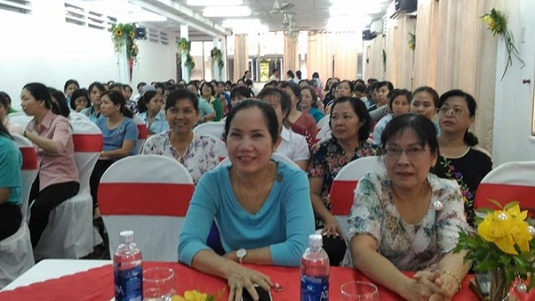 | 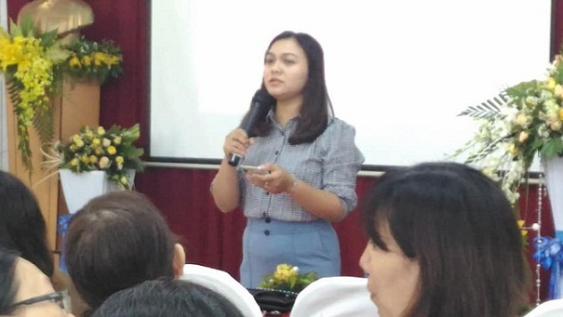
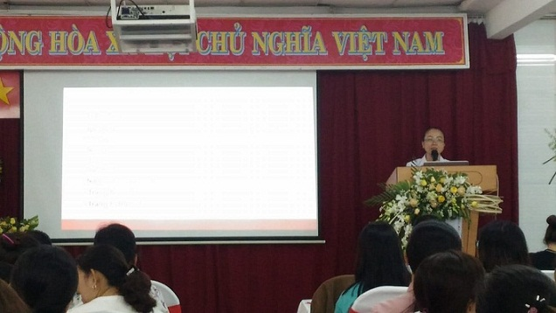 | 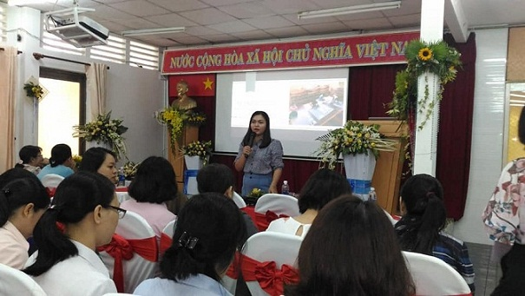
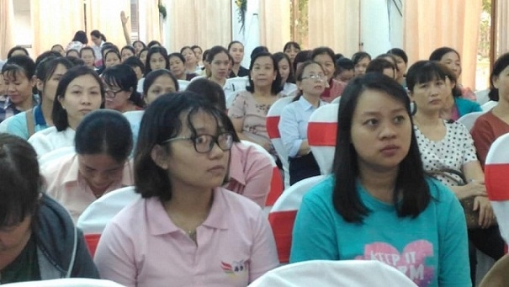 | 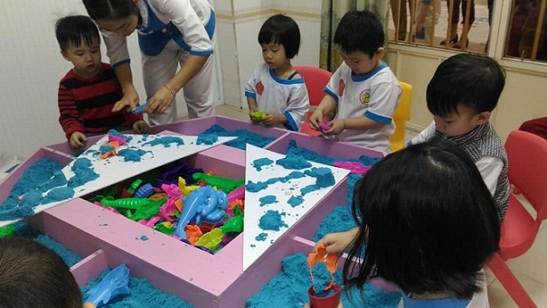
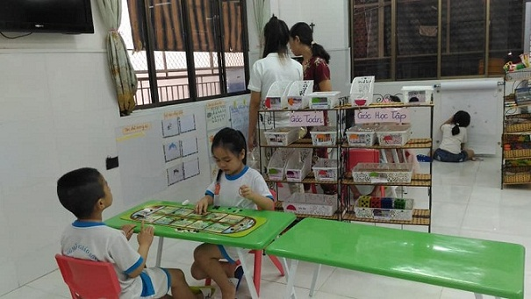 | 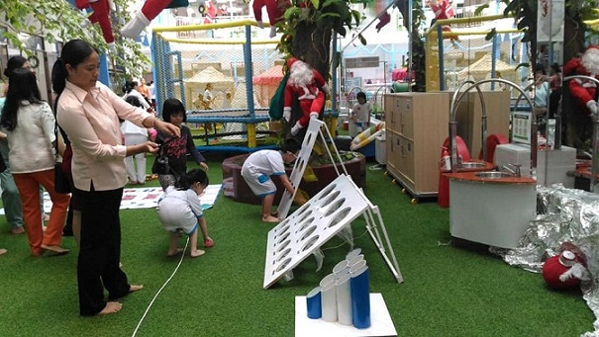
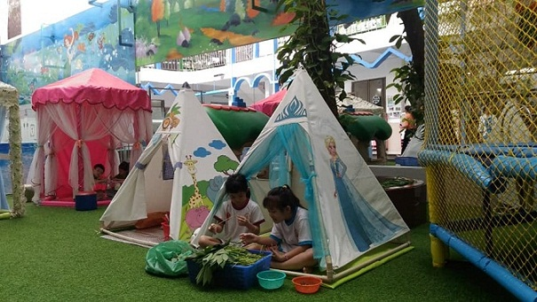 | 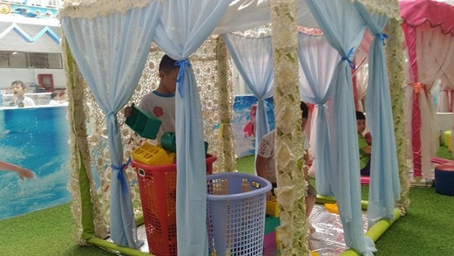
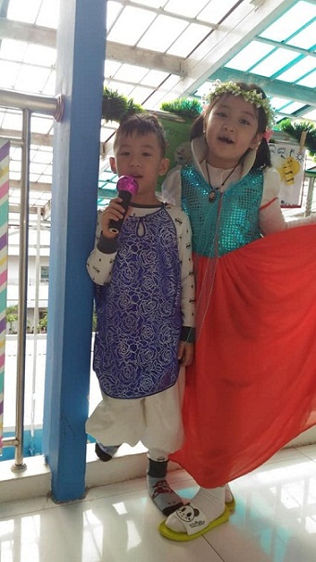 | 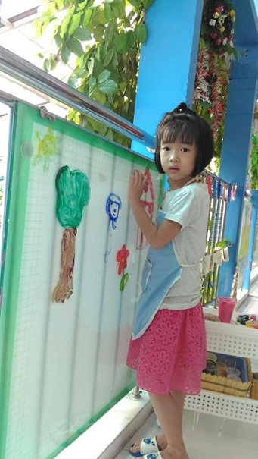
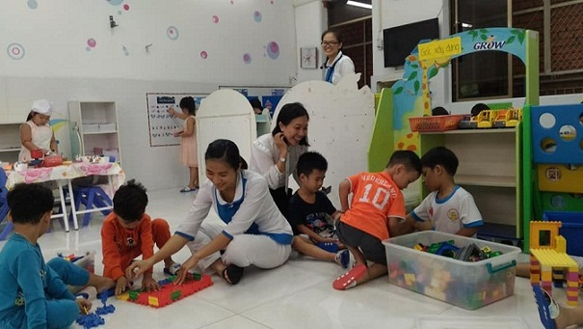 | 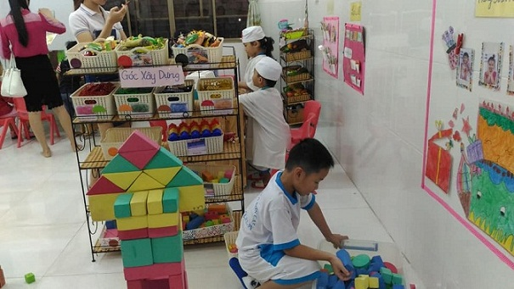
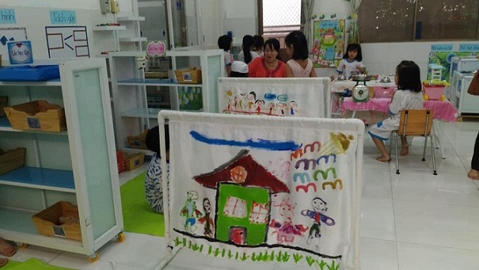 | 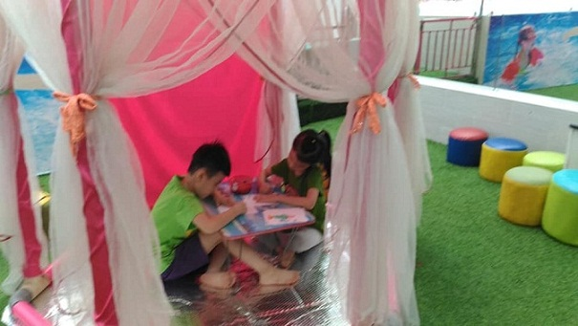
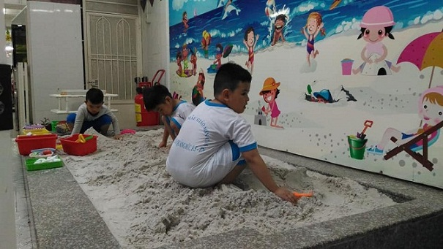 | 